**บทที่ 2**

**เทคโนโลยีและวรรณกรรมที่เกี่ยวข้อง**

**2.1 เทคโนโลยีที่ใช้พัฒนาระบบ**

**2.1.1 HTML5**

HTML5 ย่อมาจาก Hypertext Markup Language เป็นภาษาที่เป็นมาตรฐานล่าสุดที่ใช้ในการพัฒนาเว็บเพจ กำหนดโครงสร้างพื้นฐาน มีการปรับปรุงเพิ่มเติมมากมายทำให้สามารถใช้งานง่ายขึ้นมาก

ข้อดี

* + สามารถทำงานกับทุกเว็บบราวเซอร์ได้เป็นอย่างดี
  + Syntax ที่เรียบง่าย ไม่ยุ่งยาก
  + สเถียรภาพสูง
  + ทำงานร่วมกันกับ CSS3 ได้เป็นอย่างดี
  + มีความเข้ากันได้กับ HTML4
  + มี API ที่สำคัญหลายๆอย่าง ทำให้ไม่ต้องพึ่งพา JavaScript มากนัก

ข้อเสีย

* + เนื่องจากแต่ละบราวเซอร์มี engine renderer ที่ไม่เหมือนกันทำให้การแสดงผลต่างกัน

2.1.2 CSS3

CSS3 ย่อมาจาก Cascading Style Sheet เป็นภาษาที่ใช้ในการจัดโครงสร้างเว็บเพจ เพื่อให้เว็บเพจนั้นๆ เป็นระเบียบมากขึ้น นิยมนำมาใช้กับ HTML เพราะ CSS มีความสามารถบางอย่างที่ HTML ทำไม่ได้ เช่น การสร้างปุ่ม ในปัจจุบันมีการนำมาพัฒนาเป็น framework ต่างๆมากมายทำให้ใช้งานได้ง่ายดายมากขึ้น

ข้อดี

* + เขียนครั้งเดียวแต่ใช้ได้หลายครั้งหรือทั้งหมด
  + มีความสามารถบางอย่างที่ HTML ไม่มี
  + แก้ไขได้ง่าย

**2.1.3 JavaScript**

JavaScript เป็นภาษาที่ใช้ในการเขียนเว็บเพจเพื่อที่จะโต้ตอบกับผู้ใช้งาน สามารถใช้งานได้ง่าย ผู้ใช้ไม่จำเป็นต้องมีพื้นฐานเพราะเป็นภาษาที่มีลักษณะเป็น Script Language

ข้อดี

* + เป็นภาษาที่เขียนง่าย
  + ประมวลผลที่เครื่องปลายทาง ไม่กินทรัพยากรเครื่องมากนัก

ข้อเสีย

* + เนื่องจากไม่มีการคอมไพล์เอาไว้ก่อน และทำงานที่ปลายทาง ผู้ใช้สามารถเปิดดู Source Code ได้

**2.1.4 PHP**

PHP เป็นภาษาที่ทำงานฝั่ง Server ใช้งานเพื่อโต้ตอบกับผู้ใช้งาน มีลักษณะเป็นแบบ Script Language เป็นภาษาที่ใช้ฟรีและเป็น Open Source

ข้อดี

* + ง่ายต่อการเรียนรู้
  + มีผู้นำไปพัฒนาเป็น framework มากมาย ทำให้ใช้งานง่ายขึ้นมาก
  + ทำงานที่ฝั่งเซิร์ฟเวอร์ ทำให้ผู้ใช้ไม่สามารถเรียกดู Source Code ได้
  + มีฐานผู้ใช้งานทั่วโลกเป็นจำนวนมาก
  + เป็น Open Source ใช้งานได้ฟรี
  + สามารถติดต่อกับฐานข้อมูลได้อย่างดี

ข้อเสีย

* + เซิร์ฟเวอร์ทำงานหนัก ถ้ามีการใช้งานมากในเวลาเดียวกัน

2.1.5 MySQL

MySQL เป็นระบบที่ใช้เพื่อจัดการฐานข้อมูลเชิงสัมพันธ์ ใช้ภาษา SQL เป็น Open Source ใช้งานได้ฟรี

ข้อดี

* + เป็น Open Source ใช้งานได้ฟรี
  + มีฐานผู้ใช้งานทั่วโลกเป็นจำนวนมาก
  + กินทรัพยากรต่ำ

ข้อเสีย

* + ไม่รองรับฐานข้อมูลขนาดใหญ่

**2.1.6 Justinmind**

Justinmind เป็น Software ที่ใช้ในการสร้าง Wireframe/Prototype เพื่อใช้เป็นแบบแผน และ/หรือ นำเสนอให้ผู้ใช้

ข้อดี

* + ใช้สร้าง Wireframe/Prototype ได้ทั้งของ Website, Mobile Application, Google Glass Application
  + Wireframe/Prototype ที่สร้างขึ้นเป็น HTML ตอบสนองได้ ไม่ใช่เพียงแค่ Document
  + ใช้งานง่าย

ข้อเสีย

* + กินทรัพยากรระบบค่อนข้างเยอะ

**2.1.7 Zurb Foundation**

Foundation เป็น Framework Front-end ที่พัฒนาโดยบริษัท Zurb ซึ่งมีการพัฒนานำ HTML5 CSS3 และ JavaScript มาบูรณาการเข้าด้วยกันทำให้ผู้พัฒนาสามารถนำ Foundation ในการพัฒนาเว็บไซด์ได้อย่างง่ายดาย

ข้อดี

* + - สนับสนุนการทำ Responsive มากกว่า Front-end Framework อื่น
    - ง่ายต่อการเรียนรู้

ข้อเสีย

* + - ความต้องการขั้นต่ำในการใช้งาน : Internet Explorer 8 ขึ้นไปหรือเทียบเท่า

**2.2 วรรณกรรมที่เกี่ยวข้อง**

จากการศึกษาระบบที่มีอยู่แล้วในปัจจุบันที่มีความเกี่ยวข้องกับระบบจัดการผู้เล่นและผู้ให้เช่าบอร์ดเกม ประกอบด้วย

**2.2.1** [**www.thaiboardgame.net**](http://www.thaiboardgame.net/)

thaiboardgame เป็น Web Forum เกี่ยวกับ Boardgame ที่เป็นศูนย์รวมข่าวสาร ผู้เล่นและผู้ให้เช่าในไทย

คุณสมบัติการทำงาน

1. สามารถตั้งกระทู้ได้
2. มีระบบสมาชิก
3. เว็บแอพพลิเคชันไม่มีลักษณะเป็น responsive

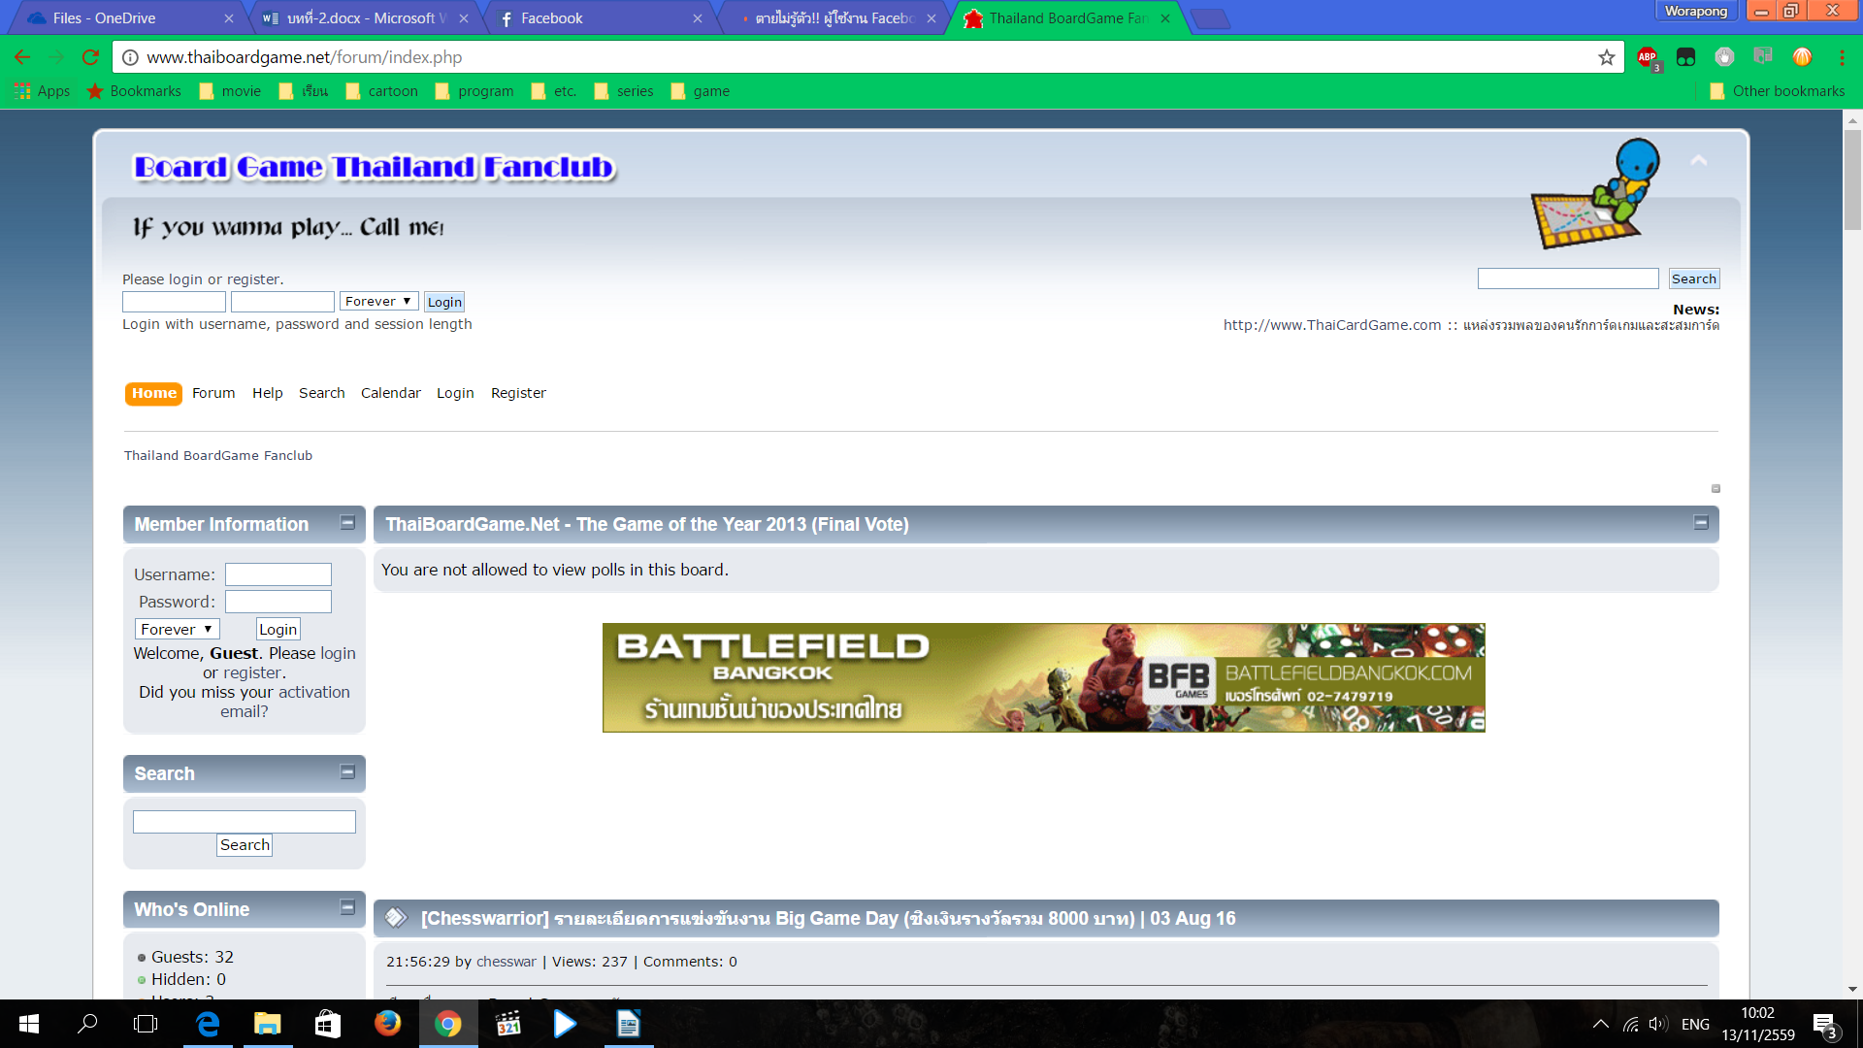

รูปที่ 2.1 หน้าจอเว็บบอร์ดของ Thaiboardgame [http://www.thaiboardgame.net/]

**2.2.2** [**www.meetup.com**](http://www.meetup.com/topics/board-games)

meetup เป็น Website สำหรับการรวมกลุ่ม/ชมรม/สมาคม นัดหมายทำกิจกรรมร่วมกัน

คุณสมบัติการทำงาน

1. สามารถสร้างกลุ่มได้
2. สามารถกำหนดวันที่นัดหมายได้
3. สามารถเชื่อม Account กับ Facebook ได้

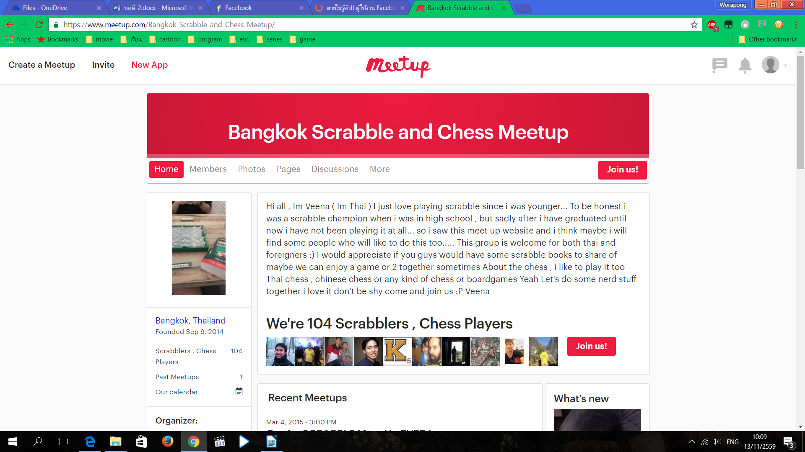

รูปที่ 2.2 หน้าจอแสดงการเข้าร่วมกลุ่มนัดหมายทำกิจกรรมต่างๆ [https://www.meetup.com/]

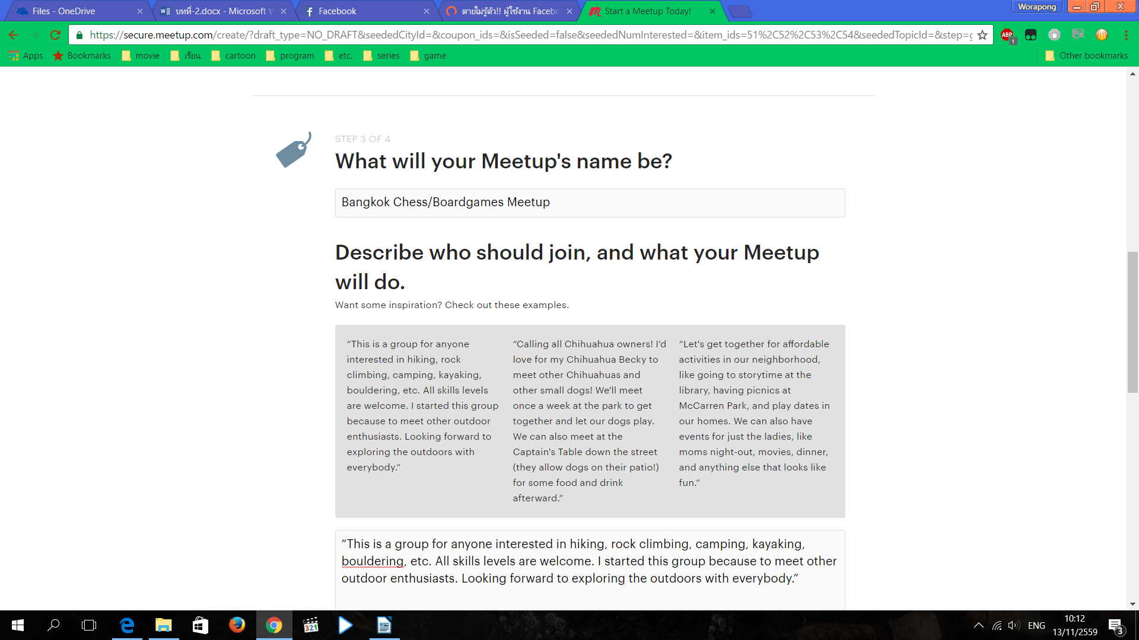

รูปที่ 2.3 หน้าจอแสดงการสร้างกลุ่มนัดหมายทำกิจกรรมต่างๆ

**2.2.3 ข้อจำกัดของระบบที่มีในปัจจุบัน**

1. ไม่มีการแจ้งเตือนเวลานัด
2. ไม่สามารถจองโต๊ะเพื่อเล่นในร้านของผู้ให้เช่าได้
3. ไม่สามารถบอกเวลาที่เหมาะสมเพื่อที่จะมาเล่นแก่ผู้เล่นได้

จากข้อจำกัดต่างๆ ของระบบดังกล่าว ผู้พัฒนาจึงได้พัฒนา Web Application สำหรับผู้เล่นและผู้ให้เช่า Boardgame ที่สามารถนัดหมาย จองโต๊ะ แสดงข้อมูล ฯลฯ เพื่ออำนวยความสะดวกให้แก่ทั้งผู้เล่น และมีฟังก์ชั่นการทำงานช่วยให้ผู้ให้เช่า ทำธุรกิจร้านบอร์ดเกมได้อย่างมีประสิทธิภาพ